گاهی اوقات بار کاری گزارشات یک سازمان بالاتر از آنست که یک PowerBI Report Server بتواند پاسخگوی نیاز همزمان تعداد زیادی کاربران و اجرای همزمان تعداد زیادی از گزارشات باشد.

و یا ممکن است لازم باشد در کنار اجرای گزارشات تعاملی مورد نیاز کاربران ، برخی دیگر از گزارشات نیز در همان زمان به روز شوند و این کار بار زیادی روی Report Server می گذارد که می تواند باعث مختل شدن فعالیت های روزمره بخشی از کاربران و یا سیستم های عملیاتی شود.

برای رفع این نیازمی توان PowerBI Report Server را scale-out کرد به این معنا که دو یا چند Report Serverرا روی یک دیتابیس مشترک پیکربندی کرد و به نوعی آنها را با یکدیگر کلاستر نمود ، حتی می توان در ادامه scale-out ، با راه انداری Network Load Balancer(NLB) ، بار کاری را بر اساس سیاست های کاری سازمان روی این سرورها توزیع نمود.

1. توجه داشته باشید که سرورهای Reporting Services را نمی توان بعنوان یک سرویس مایکروسافت ، مثل کلاستر دیتابیس ، کلاستر کرد با این حال، پایگاه داده Report Server می تواند بخشی از یک failover cluster مایکروسافت باشد
2. خود Report Server نمی تواند امکانی را برای پیاده سازی load balancing روی سرورهای scale-out یا برای تعریف یک نقطه دسترسی واحد از طریق یک URL مشترک ، ارائه نماید لذا باید یک نرم‌افزار یا راه حل NLB مبتنی بر سخت افزار راه اندازی کنید تا بتوانید به کمک آن از مزایای واقعی راه اندازی scale-out در سرویس گزارشات استفاده نمایید.

می‌توانید Report Server های سازمان را روی نودهایی نصب کنید که خودشان بخشی از یک کلاستر NLB هستند، یا می‌توانید ابتدا Report Server هایتان نصب و scale-out کنید ، سپس NLB را نصب کنید.

برای scale-out کردن دو Report Server لازم است مراحل زیر را طی کنید :

A) نصب و پیکربندی Report Server روی هر دو سرور مورد نظر.

1. روی هر دو سروری که مد نظر است Report Server نصب کنید.

توجه داشته باشید که هر دو Report Server دقیقا باید از یک نسخه باشند یعنی product version آنها کاملا یکسان باشد حتی تا سطح release و patch.

برای دیدن product version یک Report Server می توانید از طریق صفحه Report Server Configuration Manager از تب اول اقدام نمایید.

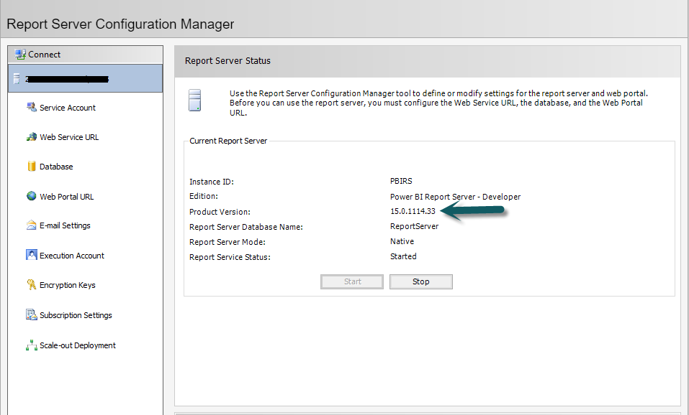

توجه داشته باشید که اگر هر دو Report Server ی که نصب می کنید دقیقا از یک نسخه نباشند با خطای ارتباط با دیتابیس مواجه خواهید شد.

1. روی Report Server اول وارد محیط Report Server Configuration Manager شوید و از تب Database وارد مسیر Change Database شوید و گزینه Create a new report server databae را انتخاب کنید:

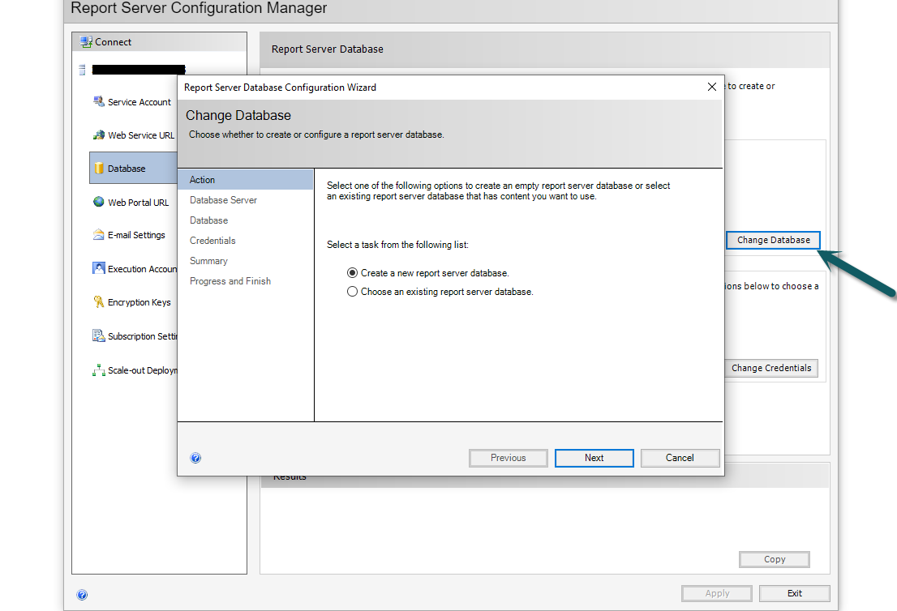

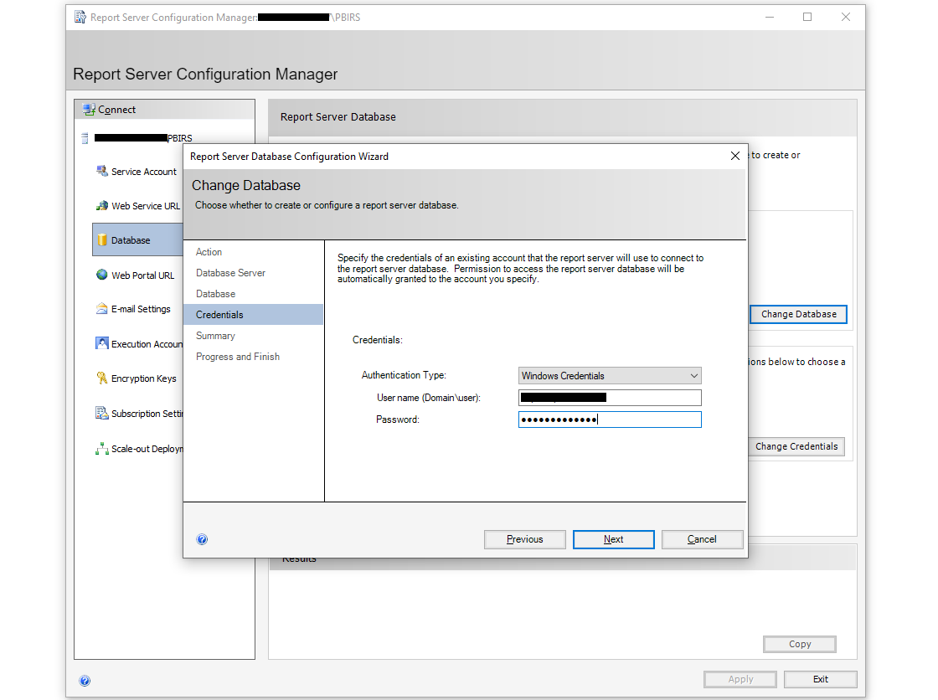

بقیه پیکربندی یک Report Server را کامل کنید برای رهنمایی می توانید یکی از لینک های زیر را ببینید

<https://learn.microsoft.com/en-us/sql/reporting-services/report-server/configure-a-report-server-reporting-services-native-mode?view=sql-server-ver16>

<https://www.codeproject.com/Articles/5316441/Install-and-Configure-SQL-Server-Reporting-Service>

بهتر است از تب Service Account نوع service account ی که باید برای پیکربندی Report Server استفاده شود تعیین کنید.

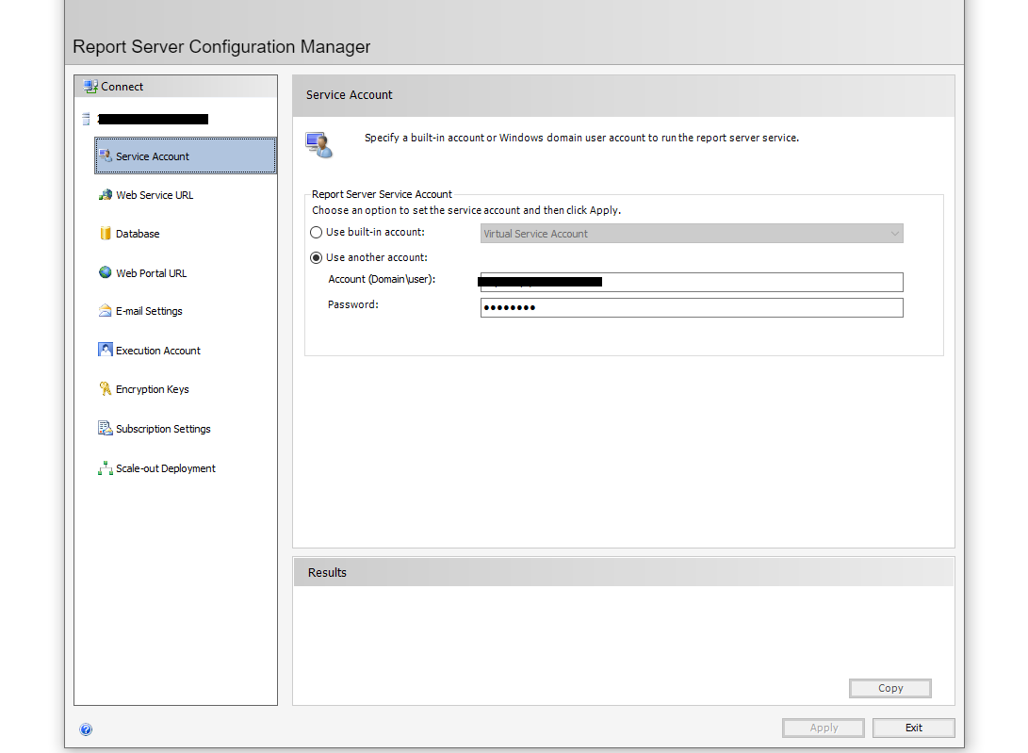

توجه داشته باشید که یکی از دو مورد زیر ضروریست :

* یا باید نام و دسترسی کاربری که در سطح domain استفاده می کنید برای هر دو سرور یکسان باشد یعنی از یک نام کاربری و سطح دسترسی در domain برای پیکربندی هر دو سروراستفاده کنید.
* یا اینکه اگر از دو نام کاربری متفاوت برای پیکربندی دو سرور استفاده می کنید لازم است هر دو کاربر، دسترسی dbadmin روی دیتابیسی که قرار است بعنوان دیتابیس Report Server استفاده شود داشته باشند.

همچنین بهتر است در تمام مراحل این مستند برای انجام کلیه کارها از یک نام کاربری و account ثابت استفاده شود.

اگر از دو نام کاربری متفاوت در دو domain مختلف استفاده می کنید باید هر دو domain با یکدیگر trust شده باشند در غیر این صورت نمی توانید دیتابیس report server را بین دو سرور share کنید.

اگر یکی از دو مورد بالا را رعایت نکنید بطور مرتب با خطاهای مشابه مورد زیر در SQL Agent و یا در پورتال Report Server مواجه خواهید شد.

An error occurred within the report server database. This may be due to a connection failure, timeout or low disk condition within the database.

1. روی Report Server دوم نیز وارد محیط Report Server Configuration Manager شوید و از تب Database وارد مسیر Change Database

شوید و گزینه Choose an existing report server databae را انتخاب کنید و مراحل را پیش بروید. توجه داشته باشید که پیکربندی Report Server دوم و انتخاب نام کاربر و Authenticaion Type آن باید دقیقا مطابق با Report Server اول باشد.(مرحله 2)

همچنین باید دیتابیس report server بین هر دو Report Server مشترک باشد.

مراقب باشید report server TempDB را بعنوان دیتابیس مشترک انتخاب نکنید.این دیتابیس صرفا برای کارهای temporary در هنگام اجرای گزارشات است.

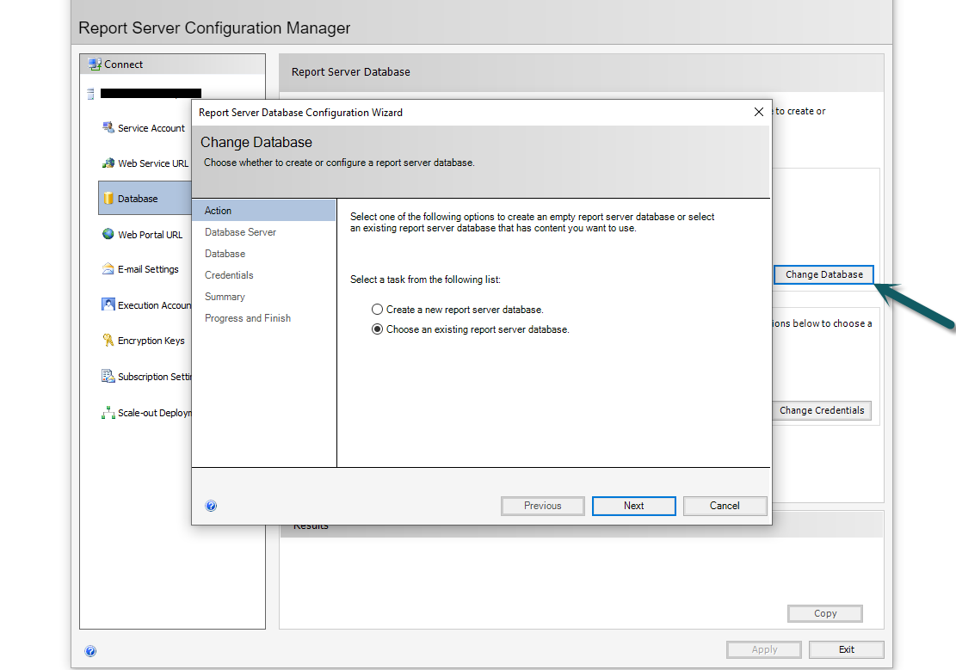

پس از پیکربندی دیتابیس ، پیکربندی **Web service URL و Web Portal URL را نیز همانند سرور اول انجام دهید**

یعنی لازم است نام کاربری و Account Type ی که می خواهید با آن دیتابیس را پیکربندی کنید و یا Report Server را روی هر دو سرور نصب و پیکربندی نمایید و سایر مراحل دیگر را انجام دهید یکسان باشند.

B) راه اندازی scale-out

1. در سرور اول از تب Encryption keys گزینه Backup را انتخاب کرده و از کلید سرور اول یک نسخه پشتیبان تهیه کنید.

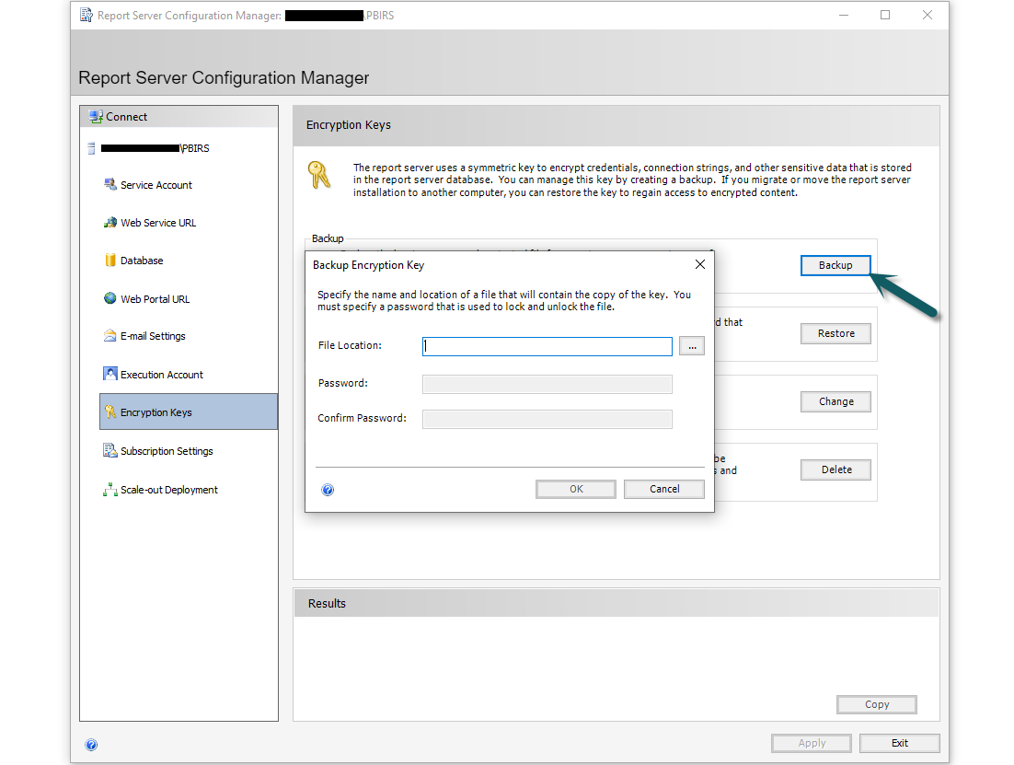

درمنوی فوق محل تهیه نسخه پشتیبان و رمز عبور کاربری که پیکربندی را با آن انجام می دهید وارد کنید.

توجه داشته باشید که نام کاربری و account مورد استفاده در این قسمت باید همان نام کاربری و account مرحله 1 باشد

1. نسخه پشتیبان Encryption keys که از روی سرور اول تهیه شده است روی سرور دوم بازیابی کنید.

به سرور دوم بروید و از طریق همان تب Encryption keys با همان نام کاربری قبلی و این دفعه با کمک دکمه Restore اینکار را انجام دهید.

گاهی اوقات ممکن است بدون انجام این گام هم بتوان دو سرور را در تب scale-out مشاهده کرد ولی اگر بخواهیم این دو سرور همدیگر را ببینند و بتوانند به یکدیگر وصل شوند بهتر است گام 1 و 2 را در این مرحله انجام بدهیم.

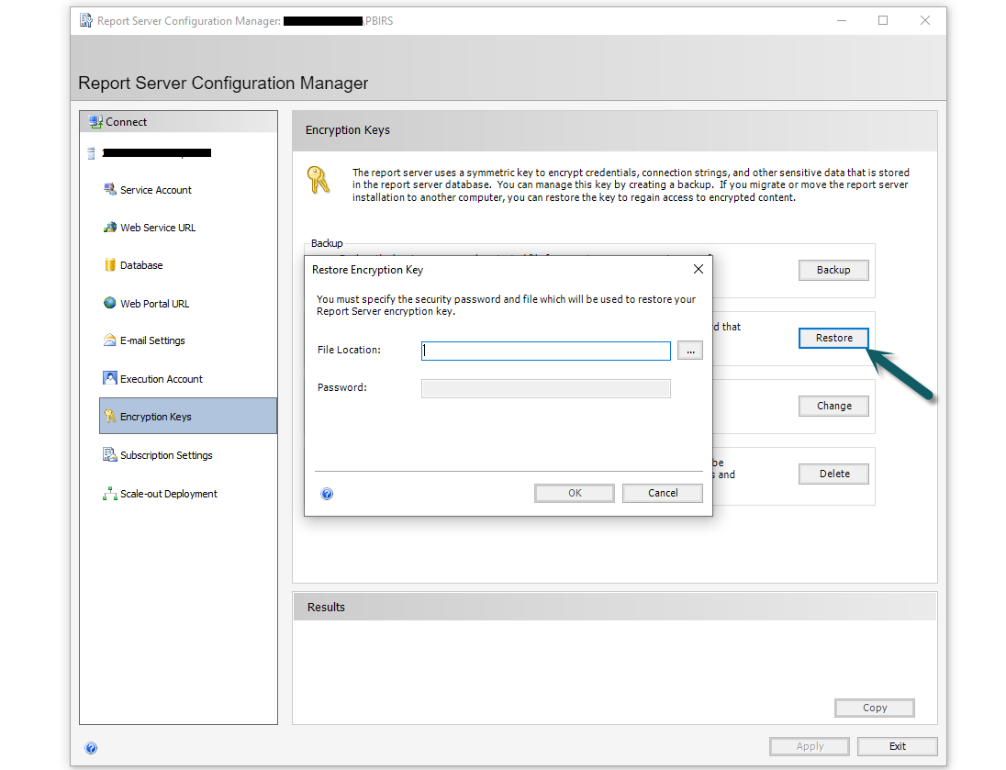

1. به صفحه scale-out سرور اول بروید و وضعیت سرور دوم را که بصورت آماده join شدن است را ببینید :

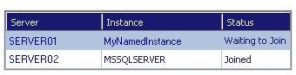

اگر گام 1 و 2 این مرحله را انجام نداده باشید در تب scale-out با شکل بالا مواجه خواهید شد که یکی از سرورها هنوز join نشده است .

در این موارد سروری را که join نشده و آماده join شدن است انتخاب کنید و دکمه Add Server را بزنید

اگر گام 1 و 2 این مرحله را انجام داده باشید (و یا گام 3 را کامل کنید) با شکلی مشابه زیر مواجه خواهید شد :

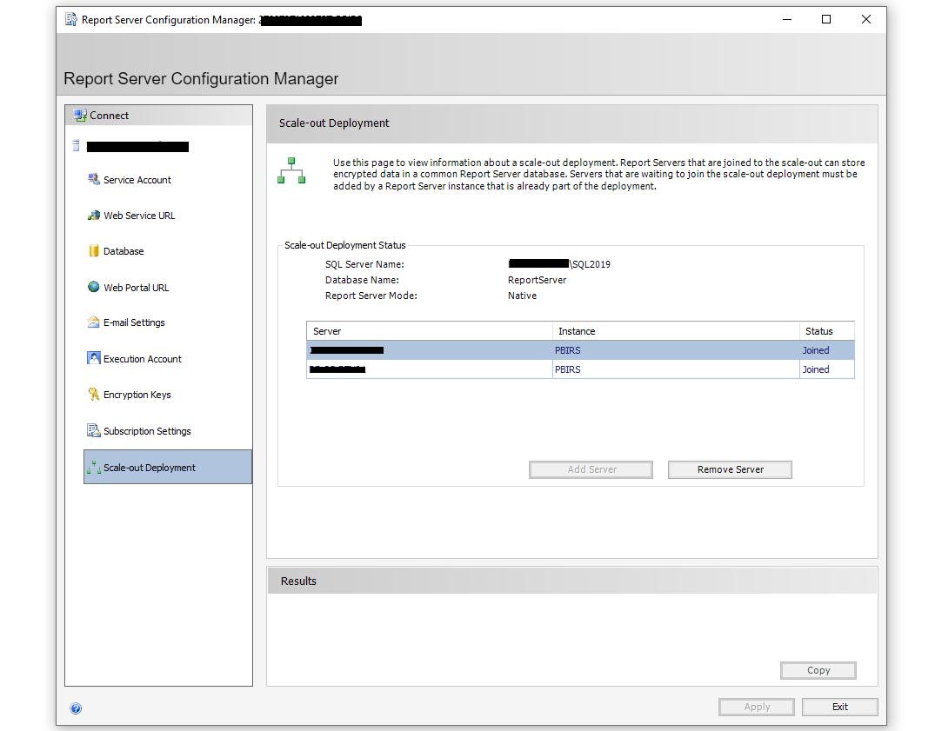

الان Report Server روی سرورهای ما scale-out شده است و پورتال هر کدام از سرورها را بازها کنید یک سایت یکسان را خواهید داشت.

توجه کنید که شما هنوز load balancing را راه اندازی نکرده اید و هنوز هم اگر بارکاری گزارشات سازمان شما بالا باشد روی دو سرور توزیع نخواهد شد و احتمالا این بار همچنان روی یکی از سرورها ، بیشتر خواهد بود.

تنها چیزی که تا این جای کار بدست آورده ایم نوعی سرور disaster است به این معنی که اگر یکی از Report Server ها به هر دلیلی down شود Report Server دوم می تواند پاسخگوی نیاز کاربران باشد.

موفق باشید